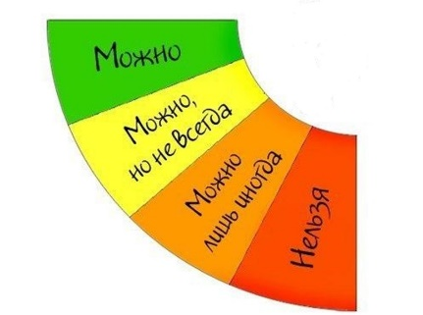
Четыре цвета свободы: ограничения в жизни детей.
«Детям не только нужен порядок и правила поведения, они хотят и ждут их! Это делает их жизнь понятной, предсказуемой, создает чувство безопасности.»
Ю.Б. Гиппенрейтер
В установлении правил и запретов для детей необходима особая мудрость, чувство меры, чтобы найти золотую середину между излишней строгостью и попустительством в воспитании ребенка.
Очень хороший способ урегулировать систему правил для ребенка предлагает Юлия Гиппенрейтер в своей книге «Общаться с ребенком – Как?».
Делим все поле, регламентирующее поведение ребенка, на четыре зоны. Обозначаем их цветом: зеленая, желтая, оранжевая, красная.
- Зеленая зона
В зеленую зону помещаем то, что ребенок может делать по собственному разумению или желанию.
Например, выбрать, какую книгу почитать, в какие игры поиграть, кого пригласить к себе на день рождения и т.д. При определении этой зоны очень интересно бывает задуматься: а многое ли наш ребенок действительно может выбирать самостоятельно?
- Желтая зона
Желтая зона включает те действия, в которых ребенку предоставляется относительная свобода. То есть он может выбирать, что ему делать, но в определенных границах.
Например, ему разрешается каждый день смотреть телевизор, но не более 1 часа и не позднее 9 часов вечера. Или самому решить, когда приступить к домашним заданиям, но работа должна быть закончена к 20 часам.
Важно, чтобы ребенок понимал, чем вызвано то или иное ограничение. Он вполне способен принять ваше спокойное, но твердое объяснение. Подчеркните при этом, что именно остается ребенку для его свободного выбора. Когда дети чувствуют уважение к их чувству свободы и самостоятельности, они легче воспринимают родительские ограничения.

- Оранжевая зона
Жизнь есть жизнь, в ней встречаются ситуации, которые заставляют нас иногда попадать в оранжевую зону. Она очерчивает те действия, которые разрешаются в случае особых обстоятельств.
Например, отец возвращается после долгой командировки поздно вечером. Можно разрешить ребенку позже лечь спать и даже не пойти наутро в детский сад или (страшно сказать!) в школу. Или: ребенок оказывается в стрессовой ситуации, связанной с переездом, болезнью или смертью кого-то из близких. Здесь важно подчеркнуть ребенку, что разрешение оправдано только исключительными обстоятельствами. Обычно дети хорошо понимают подобные ограничения и больше готовы соблюдать правила в обычных ситуациях.

- Красная зона
Последняя, красная зона включает в себя действия, которые не являются приемлемыми никогда и ни при каких обстоятельствах. Здесь не может быть никаких исключений из правил.
Нельзя выбегать на дорогу, баловаться с огнем, обижать слабых... От элементарных правил безопасности к моральным нормам и социальным запретам.

Список видоизменяется вместе со взрослением ребенка и приближает его поведением к моральным нормам и общепринятым социальным запретам.
Руководствуясь способом четырех цветовых зон поведения ребенка, можно найти золотую середину между гибкостью и твердостью в процессе воспитания дисциплины.

